**Дата:** 24.11. 2017 р.

**Виконано:** Дейнеко К.М.

**Перевірено:** Гордєєв А. Д.

**Дисципліна:** «Техніка експериментальних досліджень»

**Лабораторна робота № 6**

**Тема:** Розрахунок оцінки ступеня впливу досліджуваного фактору.

**Мета:** дослідити статистичну методику дисперсійного аналізу.

**Устаткування:** програмне середовище MATLAB.

**Хід роботи**

1. **Розрахунок параметрів дисперсійного аналізу.**
   1. Реалізація коду програми, який зчитає дані зі створених елементів edit та переконвертує їх в числовий формат, прийнятний для подальших розрахунків.

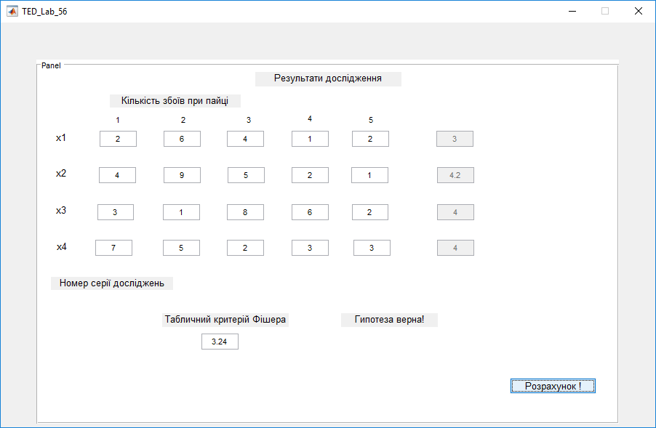

Рис. 6.1. Приклад результату виконання програми

1. **Розрахунок наступних параметрів відповідно до формул:**

* Середнє арифметичне для i-ої серії дослідів ;
* Загальне середнє арифметичне;
* Дисперсія випадкових збурень;
* Дисперсія дії досліджуваного фактору;
* Загальна дисперсію.

Код програми розрахунку параметрів:

|  |
| --- |
| X=[xx1;xx2;xx3;xx4]; %Поєднуємо дані по іксах в одну змінну, щоб було комфортно далі розраховувати в формулах  for i=1:4  yi(i)=sum(X(i,☺)/length(X(i,☺); % Розраховуємо середнє арифметичне 1-го рівня  end  fprintf(‘Среднее арифметическое отклонение первого уровня, \n y1=%1.4f ; \n y2=%1.4f ; \n y3=%1.4f ; \n y4=%1.4f .\n’,yi) % Виводим напис і значення середнього арифметичного  % -- Заносим результат розрахунків середнього відхилення в таблицю.  For i=1:4  yi_txt{i}=num2str(yi(i));  end  set(handles.edit21,’String’,yi_txt{1}) % set-функцію, яка заносить наші розраховані дані в GUI-вікно програми  set(handles.edit22,’String’,yi_txt{2})  set(handles.edit23,’String’,yi_txt{3})  set(handles.edit24,’String’,yi_txt{4})  % % --- Середнє арифметичне 2-го рівня  Y=sum(yi)/length(yi);% Розраховуємо середнє арифметичне 2-го рівня  fprintf(‘Среднее арифметическое второго уровня Y=%1.4f\n’,Y)  % ----- Дисперсия от случайных возбуждений (Se) -------  yij=[xx1;xx2;xx3;xx4];  for i=1:4  Se(i)=(sum(yij(i,☺-yi(i)).^2) ;  end  Se=sum(Se)/(length(yij(:,1))*length(x1)-1);  fprintf(‘Дисперсия от случайных возбуждений, Se=%1.4f\n’,Se)  % ----- Дисперсия от исследуемого фактора (Si) ------  Si=(sum(yi-Y).^2)/(length(yi)-1);    fprintf(‘Дисперсия от исследуемого фактора, Si=%1.4f\n’,Si)  % ---------- Общая дисперсия (Sy) ------------  for i=1:4  Sy(i)=(sum((yij(i,☺-Y).^2));  end  Sy=sum(Sy)/((length(yij(:,1))*length(x1))-1  fprintf(‘Общая дисперсия, Sy=%1.4f\n’,Sy) |

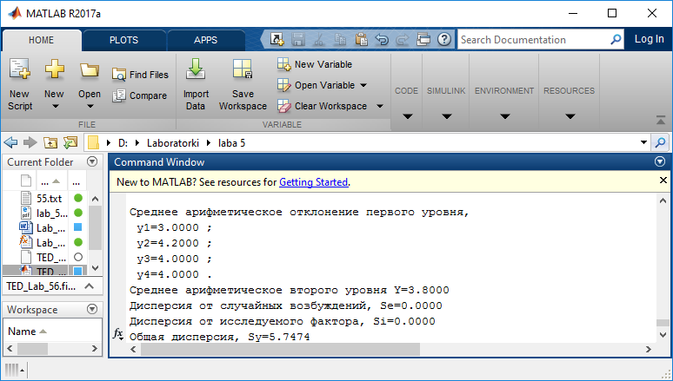

Рис.6.2. Виведені результати розрахунку параметрів у командному вікні Matlab.

1. **Розрахунок коефіцієнту Фішера.**

Спочатку розраховуємо коефіцієнт Фішера, розраховуємо ступені свободи чисельника та знаменника, потім порівнюємо розрахований та табличний коефіцієнти при рівня значущості *а=*0,05, робимо висновок

Код програми:

|  |
| --- |
| F=Si/Se; % Розрахунок коефіцієнта Фішера  fprintf('Расчитаный критерий Фишера, F=%1.4f\n',F) % Виводимо значення в командне вікно  fad=length(yi)-1;% Використовуючи змінну розраховуємо степені свободи чисельника  fy=length(yij(:,1))*(length(x1)-1);% Використовуючи змінну розраховуємо степені свободи знаменника  fprintf('Степень свободы числителя, fad=%1.4f\n',fad) % Виводимо значення в командне вікно  fprintf('Степень свободы знаменателя, fy=%1.4f\n',fy)  % - Порівнюємо табличне і розраховане значення коефіцієнта фішера  set(handles.text15,'Visible','off')    if F_tab<=F % Умова порівняння розрахованого і табличного коеф. Фішера відповідно коду виконання умови  fprintf('Гипотеза верна!\n')  set (handles.text15,'String','Гипотеза верна!') % set- функцфія виводу інформації в GUI-вікно, відобразить результат перевірки гіпотези    else  fprintf('Гипотеза НЕ верна!\n')  set(handles.text15,'String','Гипотеза НЕ верна!')  end |

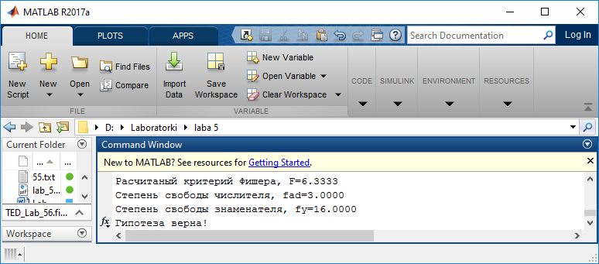

Рис.6.3. Виведені результати розрахунку коефіцієнту Фішера та додаткових параметрів.

**Висновок:** на лабораторній роботі ми дослідили статистичну методику дисперсійного аналізу. Був реалізований код програми, який зчитує дані зі створених елементів edit та переконвертує їх в числовий формат, прийнятний для подальших розрахунків. Також розраховувались параметри , які впливають на визначення розрахованого значення коефіцієнта Фішера.

За результатами порівняння значень розрахованого коефіцієнту Фішера з табличним поставлена гіпотеза справджується. Дійсно, необхідно зменшувати швидкість подач радіодеталей на технологічну лінію, щоб зменшити кількість бракованих пайок.

Чим вищий рі­вень значущості, тим вища упевненість в правильності прийня­ття гіпотези і тим менша вірогідність зробити в процесі цього помилку, а ступінь вільності є кількість незалежних змінних, які описують стан системи. Чим більше ступенів вільності, тим більше значення критерія Фішера, тим менша ймовірність справдження висунутої гіпотези.

**Контрольні питання.**

1. Суттєвість впливу фактору на технологічний процес встановлюється критерієм Фішера, оскільки він дозволяє оцінити значимість факторів і їх взаємодії. Заснований на додаткових припущеннях про незалежність і нормальності вибірок даних.
2. Табличне значення критерію Фішера залежить від ступенів вільності та від рівня значущості. Розрахункове ж значення критерію визначається відношенням дисперсії від випадкових збуджень до дисперсії від досліджуваного фактору.
3. Степінь свободи чисельника fad = n-1 = 4-1 = 3, де n- кількість незалежних змінних 1-ї вибірки.

Степінь свободи знаменника fy= n*(n1-1) = 4*(5-1) = 16, де n1- кількість незалежних змінних 2-ї вибірки.